上中医团委发【2015】号



关于举办上海中医药大学第二届淑女学堂的

通 知

各附属医院团委、学院团委：

为进一步繁荣校园文化，着力推进中华优秀传统文化教育，结合《完善中华优秀传统文化教育指导纲要》的精神及上海中医药大学“一体两翼”的人才培养目标，落实“立德树人”根本任务，进一步加强我校新形势下中华优秀传统文化教育，第二届“淑女学堂”开班了。其主要任务是持续提升学员对中华传统文化的修养，让学员们在学习相关知识、技能的过程中，激发内在素养，塑造大学生的淑女形象，培养良好的人格魅力，着力将我校女大学生打造成为有知识有涵养，有道德的中医人。

**一、招生对象**

全校女大学生（包括本校全日制专科生、本科生、七年制、研究生等）

1. **课程主要内容**

淑女学堂旨在培养女大学生成为内外兼备的新时代淑女。第二届淑女学堂通过三个模块的课程使学员同时在外在与内在层面提升自己。**传统文化模块**包含琴棋书画茶香花，多方位培养学员，在香茗环绕的传统氛围中调养生息，焕发出女大学生的自然美。**形象气质模块**包含有礼仪培训，化妆造型，领导力培训课程。描眉画黛，用妆容修饰自己，注重礼仪，举止得体，从外在体现优雅精致的淑女。真正的淑女表里如一，外在端庄得体，内在也应温和谦良。我们邀请了领导力培训营学员跟我们学员一起进行领导力素质拓展，让每一位学员都能通过我们的这些课程，培养当代女性的优良气质。**实践提升模块**主要开展中医养生公益行等实践活动，我们将跟上航旅游集团团委一起做公益，在实践中提升并增强学员们的责任心，传达现代女大学生博爱的精神和高雅的行为准则。

1. **报名方法**

填写报名表格发至护理学院学生会公邮，报名表格见附件一

护理学院学生会邮箱：[zydhlxsh2014@163.com](mailto:zydhlxsh2014@163.com)

**四、截止时间**

2015年11月4日

**五、面试细则**

时间、地点另行通知，要求着淑女装

联系人：端木寅 51322085

夏从容 15216889165

**附件**：上海中医药大学第二届淑女学堂报名表

上海中医药大学第二届淑女学堂报名汇总表

共青团上海中医药大学委员会

2015年11月2日

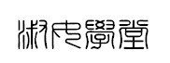附件一：



|  |  |  |  |
| --- | --- | --- | --- |
| **姓名** |  | **学号** |  |
| **备注：**  1、面试时请务必带好此表格。  2、面试请注意着装，**正式着装。**  3、网上报名：公邮下载电子版表格，填好后发回公邮。  **公邮地址：[shunvxuetang@126.com](mailto:shunvxuetang@126.com) 密码：shunv1234** | | | |

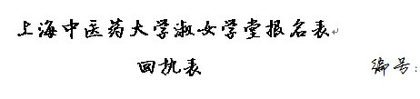

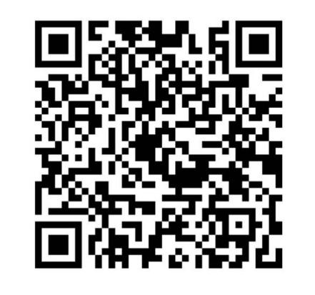

|  |  |  |  |  |  |  |  |
| --- | --- | --- | --- | --- | --- | --- | --- |
| **姓名** |  | | **院系** |  | **联系方式** |  | **一寸照片** |
| **qq号** |  | | **学号** |  | **民族** |  |
| **身高**  **（cm）** |  | | **常用邮箱** |  | | |
| **个人简历** | |  | | | | | |
| **特长技能** | | □主持 □歌唱 □朗诵 □书法 □音乐技能（请在下方注明）  其他（技能或特长等）： | | | | | |

